**1. Часть 1 – Инженерно-геодезические изыскания для строительства площадных сооружений**

Вначале студент выполняет подготовку исходных данных для выполнения работы в соответствии с номером зачетной книжки и фамилией студента. Затем на основании подготовленных данных производит обработку полевых измерений по созданию планово-высотного съемочного обоснования, обработку полевых измерений тахеометрической съемки, построение топографического плана.

**1.1. Подготовка исходных данных.**

*Задача 1.* Вычисление исходных дирекционных углов*.*

Исходный дирекционный угол  направления *п/п85-п/п84* для каждого студента берется в соответствии с шифром и фамилией студента: число градусов равно двузначному числу, состоящему из двух последних цифр шифра зачетки; число минут равно 15 плюс столько минут, сколько букв в фамилии студента; число секунд равно 30 плюс столько секунд, сколько букв в имени студента.

*Пример:*

Иванов Иван ПГСз – 06-50 αп/п 85-п/п 84=50º21´34´´

Селиванов Сергей АДз – 05-76 αп/п 85-п/п 84=76º24´36´´

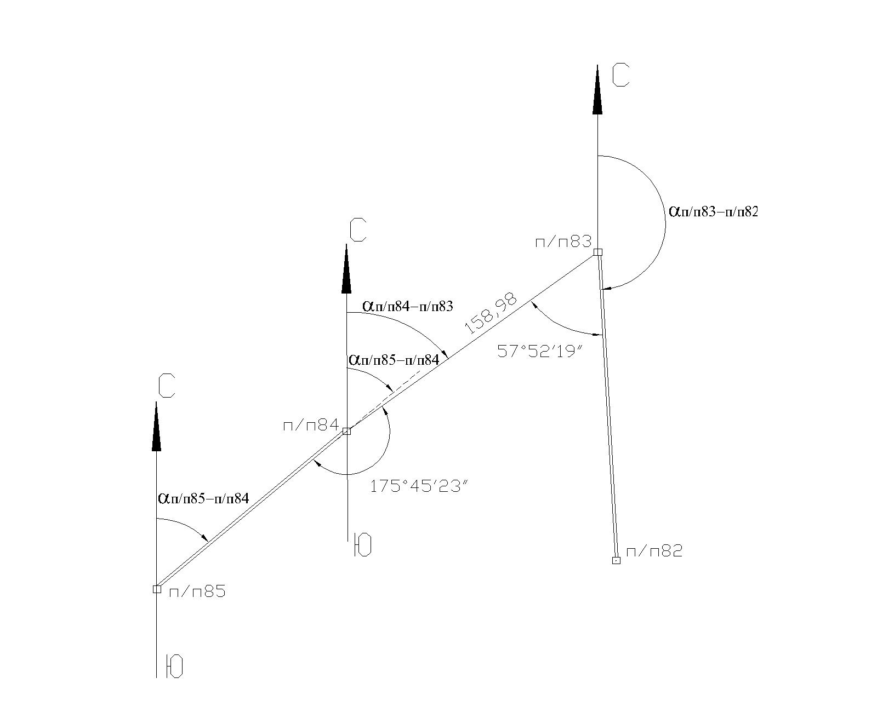

Рис. 1.1. Схема вычисления дирекционных углов смежных сторон

На рис 1.1 приведена схема для вычисления дирекционного угла направления *п/п83-п/п82*. Измеренные правые по ходу углы в точках *п/п84* и *п/п83* у всех вариантов равны:

**;

**.

Дирекционные углы вычисляют по правилу: дирекционный угол последующей стороны равен дирекционному углу предыдущей стороны плюс 180º и минус горизонтальный угол при общей точке, справа по ходу лежащий:

**;(1.1)

; (1.2)

Например: для Иванова И. дирекционный угол направления *п/п84-п/п83* будет равен:

.



Если при вычислении дирекционный угол получается отрицательным, то кроме 180º к дирекционному углу предыдущей стороны необходимо прибавить 360º. Если дирекционный угол получается больше 360º, то из него вычитают 360º.

*Задача 2.* Вычисление координат точки *п/п83*, если координаты точки *п/п84* известны и известны длина линии *п/п84-п/п83* и ее дирекционный угол.

Координаты точки *п/п84* вычисляются для каждого студента в соответствии с его вариантом:

; (1.3)

, (1.4)

где *Nз*– последние две цифры шифра зачетки.

Горизонтальное проложение линии *п/п84-п/п83* равно для всех вариантов 158,98*м*, а дирекционный угол *αп/п 84 – п/п 83*берут из предыдущей задачи

Координаты точки *п/п83* вычисляют по формуле

; (1.5)

, (1.6)

где

; (1.7)

. (1.8)

Для удобства вычислений дирекционный угол можно предварительно перевести в румб пользуясь рис. 1.2 и табл. 1.1.

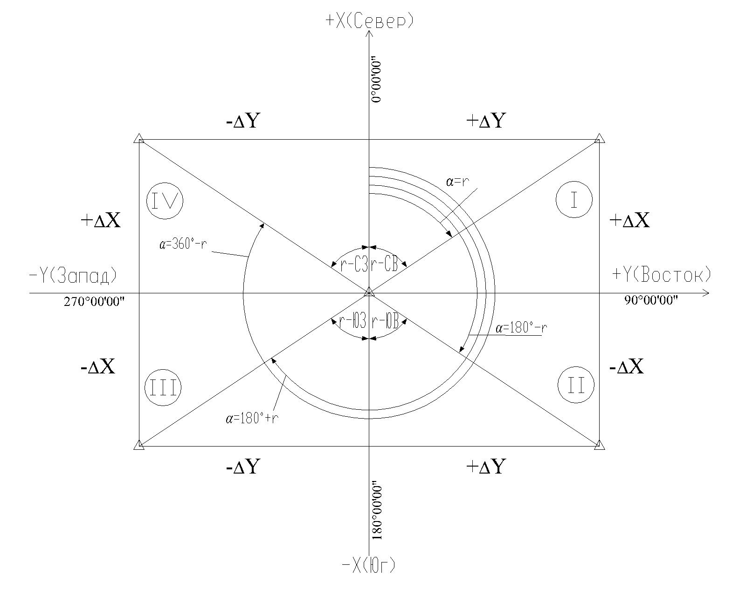

Рис. 1.2. Зависимость между дирекционными

углами и румбами

Таблица 1.1

**Перевод дирекционных углов в румбы**

|  |  |  |
| --- | --- | --- |
| Номер четверти | Название четверти | Формула перевода |
| I | СВ | *r*I=*α* |
| II | ЮВ | *r*II=180º-*α* |
| III | ЮЗ | *r*III=*α*-180º |
| IV | СЗ | *r*IV=360º-*α* |

При использовании румбов знак приращений координат ставят в соответствии с названием румба (табл. 1.2).

Таблица 1.2

**Знаки приращений прямоугольных координат**

|  |  |  |  |  |
| --- | --- | --- | --- | --- |
| Приращения | Название румбов | | | |
| СВ | ЮВ | ЮЗ | СЗ |
| ∆x | + | - | - | + |
| ∆y | + | + | - | - |

Для Иванова Ивана:

;

;

;

;

;

.

**1.2. Обработка результатов топографической съемки**

**участка местности**

*Исходные данные*

Для съемки участка на местности проложен высотно-теодолитный ход между двумя пунктами полигонометрии *п/п84* и *п/п83* (рис. 1.3). В ходе измерены длины линий и горизонтальные углы, лежащие справа по ходу. Результаты измерения горизонтальных углов и длин линий приведены в табл. 1.3 и являются общими для всех вариантов.

Координаты исходных пунктов *п/п84* и *п/п83* берутся из параграфа 1.1 (задача 2). Высоты точек *п/п84* и *п/п83* вычисляются:

; (1.9)

. (1.10)

*Пример:*

Иванов Иван ПГСз – 06-50 *Н**п/п 84* =150,150 м.

Селиванов Сергей АДз – 05-76 *Н**п/п 84*=176,176 м.

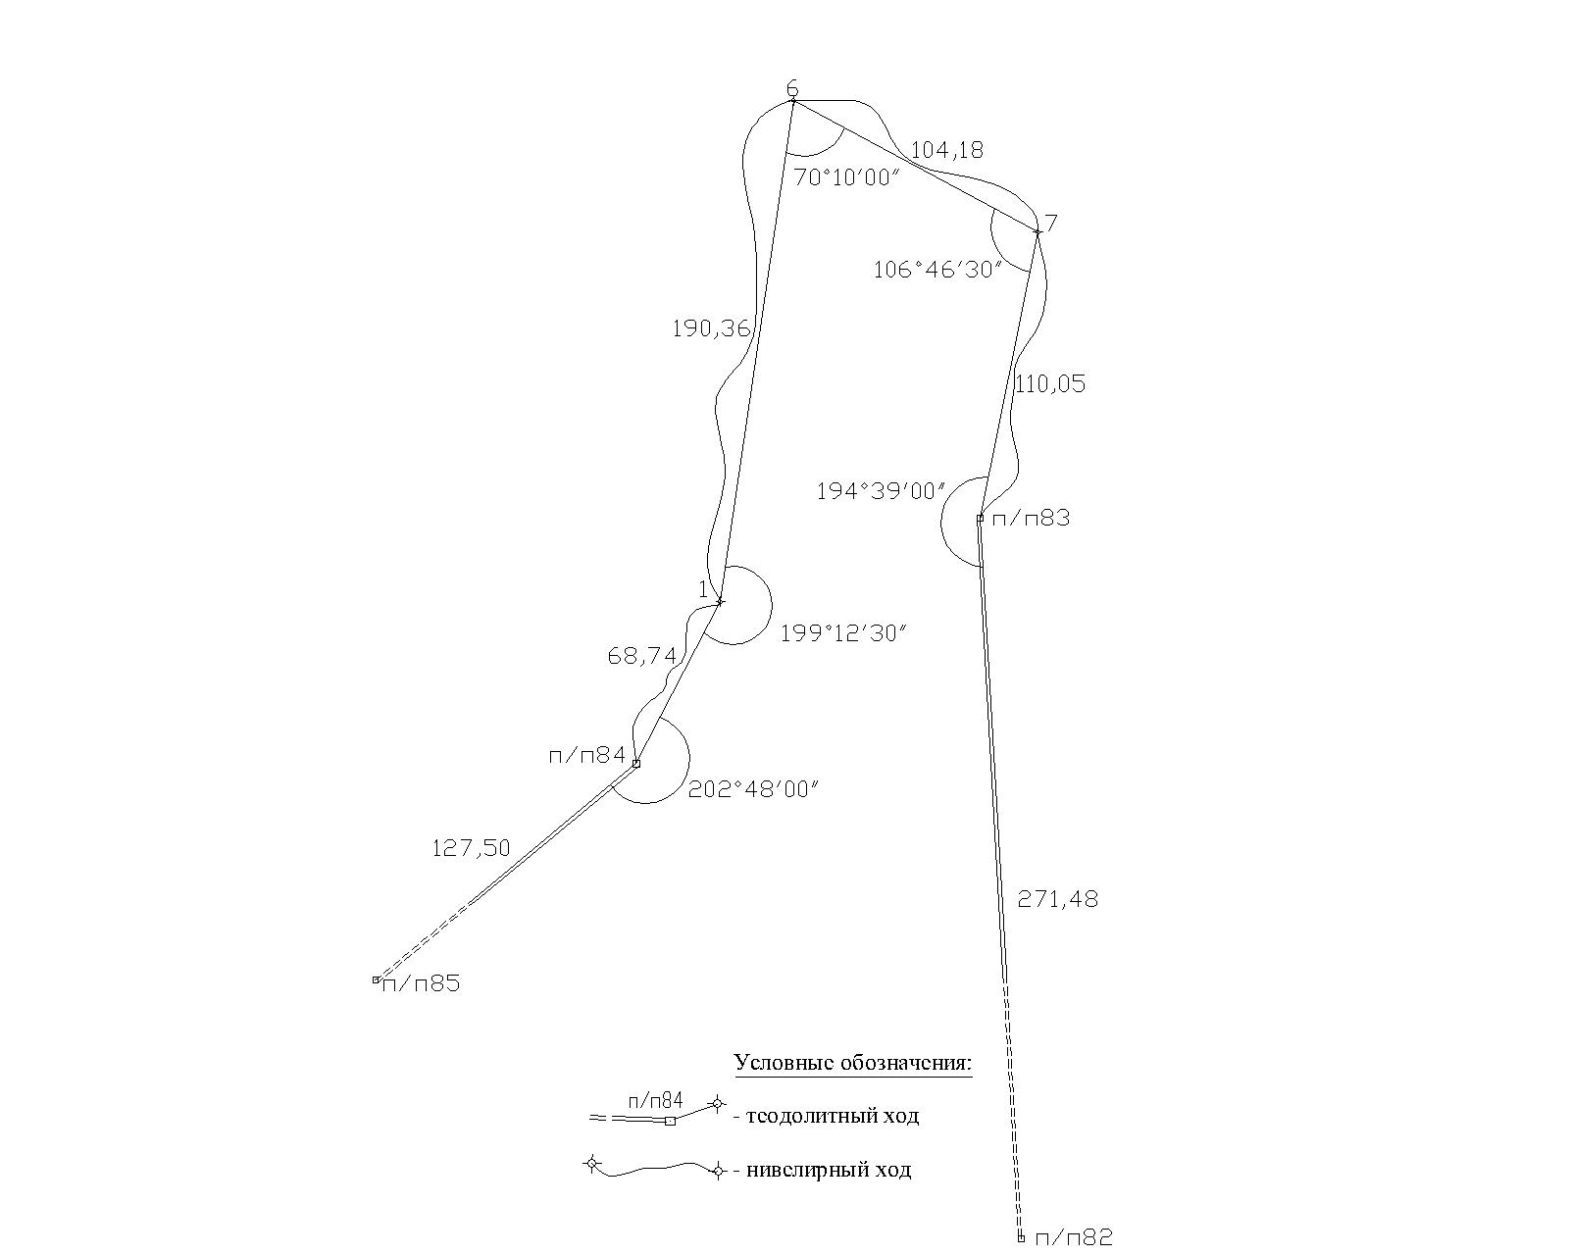

Рис. 1.3. Схема планового и высотного обоснований

Таблица 1.3

**Результаты измерений горизонтальных углов и длин сторон хода**

|  |  |  |  |  |
| --- | --- | --- | --- | --- |
| Номера вершин хода | Измеренные углы (правые) | | | Горизонтальные проложения *d*, *м* |
| º | ´ | ´´ |
| *п/п*84 | 202 | 48 | 00 | 68,74 |
|
| 1 | 199 | 12 | 30 |
| 190,36 |
| 6 | 70 | 10 | 00 |
| 104,18 |
| 7 | 106 | 46 | 30 |
| 110,05 |
| *п/п*83 | 194 | 39 | 00 |

Задание выполняется в следующей последовательности:

1. Обработка ведомости вычисления координат вершин теодолитного хода.

2. Обработка результатов вычисления высот точек съемочного обоснования.

3. Обработка результатов тахеометрической съемки (обработка журнала тахеометрической съемки).

4. Составление топографического плана.

**1.3. Обработка ведомости вычисления координат вершин**

**теодолитного хода**

Обработка ведется в специальной ведомости (табл.1.4) в следующей последовательности:

Таблица 1.4

**Ведомость вычисления прямоугольных координат**

**вершин теодолитного хода**

|  |  |  |  |  |  |
| --- | --- | --- | --- | --- | --- |
| № точек | Измерен-  ные  углы *β*i | Исправлен-  ные  углы *β*испр | Дирекцион-  ные  углы *α*i | Румбы *r*i | |
| ° ' '' | ° ' '' | ° ' '' | Назв. | ° ' '' |
| 1 | 2 | 3 | 4 | 5 | 6 |
| *п/п85* | - | - |  |  |  |
| **50 21 34** | СВ | **50 21 34** |
| *п/п84* | 202 48 00 | 202 48 20 |
| 27 33 14 | СВ | 27 33 14 |
| 1 | 199 12 30 | 199 12 51 |
| 8 20 23 | СВ | 8 20 23 |
| 6 | 70 10 00 | 70 10 20 |
| 118 10 03 | ЮВ | 61 49 57 |
| 7 | 106 46 30 | 106 46 51 |
| 191 23 12 | ЮЗ | 11 23 12 |
| *п/п83* | 194 39 00 | 194 39 20 |
| **176 43 52** | ЮВ | 03 16 08 |
| *п/п82* |  |  |
|  |  |  |
|  | | |
|  |  |  |
|
|  |  |  |

Окончание табл. 1.4

|  |  |  |  |  |  |  |  |  |  |  |
| --- | --- | --- | --- | --- | --- | --- | --- | --- | --- | --- |
| Горизонтальное  проло-  жение | Приращение координат, *м* | | | | | | | | Координаты*, м* | |
| Вычисленные | | | | Исправленные | | | |  | |
| *d*, *м* | +  - | Δ*x* | +  - | Δ*y* | +  - | Δ*x* | +  - | Δ*y* | *x* | *y* |
| 7 | 8 | 9 | 10 | 11 | 12 | 13 | 14 | 15 | 16 | 17 |
|  |  |  |  |  |  |  |  |  |  |  |
|  |  |  |  |  |  |  |  |  |
| **607,50** | **1062,50** |
| 68,74 | + | -0,02  60,94 | + | +0,01  31,80 | + | 60,92 | + | 31,81 |
| 668,42 | 1094,31 |
| 190,36 | + | -0,06  188,35 | + | +0,03  27,61 | + | 188,29 | + | 27,64 |
| 856,71 | 1121,95 |
| 104,18 | - | -0,03  49,18 | + | +0,01  91,84 | - | 49,21 | + | 91,85 |
| 807,50 | 1213,80 |
| 110,05 | - | -0,03  107,88 | - | +0,02  21,73 | - | 107,91 | - | 21,71 |
| **699,59** | **1192,09** |
|  |  |
| *м* | | | | |  | |  | |  |  |
| *м*  *м*  *м*  *м* | | | | | | | | |  | |

1. В графе 4 записывают исходный дирекционный угол начальной стороны *α п/п 85- п/п 84* и исходный дирекционный угол конечной стороны

*α п/п 83 - п/п 82.*

Исходные дирекционные углы выделены жирным шрифтом. Для рассматриваемого примера ;. Студент исходные данные своего варианта берет из задачи №1 параграфа 1.1.

2. Вычисляется сумма измеренных углов в ходе (значения измеренных углов записаны в графе 2) – . Для рассматриваемого примера .

Если через  и  обозначим дирекционные углы в начале и конце теодолитного хода, которые заданы как неизменные и безошибочные, то в этом случае должно выполняться равенство

. (1.11)

где *n* – число вершин, на которых измерялись углы.

Если это равенство переписать для , то полученное выражение можно использовать для вычисления теоретической суммы углов в ходе. Отсюда

=. (1.12)

Для рассматриваемого примера .

В нашем примере ; *.*

Вследствие ошибок измерений углов практическая сумма измеренных горизонтальных углов не равна теоретической сумме горизонтальных углов, разность между ними называют угловой невязкой.



3. Вычисляется угловая невязка хода. Разница между  и  и составляет угловую невязку в разомкнутом теодолитном ходе.

= (1.13)

Полученную невязку сравнивают с допустимой, которая вычисляется по формуле

 (1.14)

где *n* – число измеренных углов.

В нашем примере . Если выполняется неравенство , то  делят на количество углов и получают величину поправки, которую вводят в каждый измеренный горизонтальный угол с обратным знаком:

. (1.15)

Поправки вычисляются до целых секунд. Должно выполняться равенство . К измеренным углам прибавляют поправку со своим знаком, результат записывают в графу 3. 

, (1.16)

Контролем правильности исправления углов служит равенство

. (1.17)

После уравнивания углов вычисляют дирекционные углы всех сторон хода по формуле

 (1.18)

Дирекционный угол последующей стороны равен дирекционному углу предыдущей стороны плюс 180º и минус правый (исправленный) угол хода, образованный этими сторонами.

*Пример:*



Для нашего хода вычисления ведут в следующей последовательности:











Вычисленный  должен быть точно равен исходному . Результаты вычислений записывают в графу «дирекционные углы».

Если при вычислении дирекционный угол получается отрицательным, то кроме 180º к дирекционному углу предыдущей стороны необходимо прибавить 360º. Если дирекционный угол получается больше 360º, то из него вычитают 360º.

4. Производят уравнивание линейных измерений. Обработка линейных измерений начинается с вычисления приращений координат для всех сторон теодолитного хода по формулам:



, (1.19)

где *d –* горизонтальное проложение стороны хода;  *–* дирекционный угол этой же стороны.

 Вычисленные приращения координат ( и ) записывают в графы 9 и 11 таблицы 1.4, находят их суммы , и приступают к их уравниванию.

Зная координаты начальной точки  и  и приращения, можно вычислить координаты всех точек теодолитного хода:

 

 

 

 

где *п* – число измеренных сторон хода.

Из последней строки системы определим  и :

; . (1.21)

Или в общем виде ; .

Эти формулы справедливы тогда, когда приращения координат не имеют погрешностей. Поэтому суммы данных приращений называют теоретическими и обозначают через  и , т.е.

;  (1.22)

Для нашего примера 

Так как измерения длин сторон имеют погрешности, то суммы вычисленных приращений (,) координат отличаются от теоретического значения. Разности этих величин называютневязками приращений**.**

  (1.23)

Невязки  и  показывают отклонение вычисленных координат конечной точки от её теоретического положения соответственно по осям  и .

Для оценки точности используют линейную невязку, т.е. расстояние между этими точками (рис. 1.4). Линейную величину  невязки определим как гипотенузу прямоугольного треугольника с катетами  и .

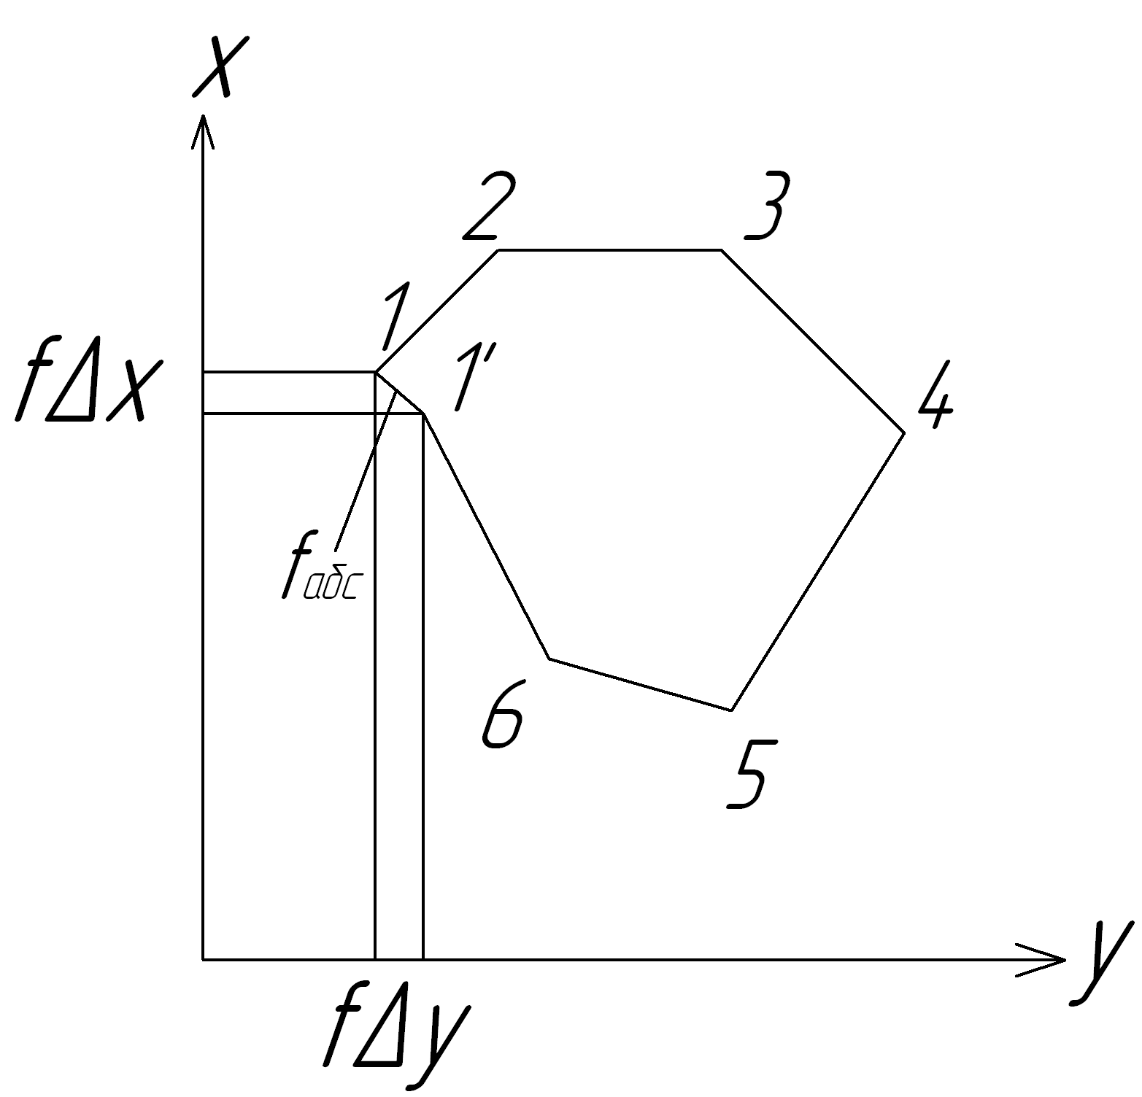

Рис.1.4. Линейная невязка (1-1´)

 (1.24)

Наилучшим образом точность измерений в ходе характеризует относительная невязка, т.е. величина линейной невязки, отнесённая ко всему периметру полигона.

, (1.25)

где

. (1.26)

где *п* – число измерений сторон хода; *Р –* длина хода.

Относительную невязку принято записывать в виде дроби с единицей в числителе, что облегчает сравнение двух или нескольких значений. Качество измерений в теодолитном ходе считают удовлетворительным, если .

Если полученная относительная невязка не превышает допустимого значения, то невязки  и  распределяют между приращениями координат.

Примеры в задании подобраны так, чтобы относительная невязка получилась допустимой. Если относительная невязка оказалась недопустимой, то в вычислениях допущены ошибки.

Дирекционные углы сторон хода вычислены по исправленным значениям горизонтальных углов . Следовательно, появление невязок вызвано погрешностями измерения длин сторон хода. Кроме того, погрешность измерения стороны хода пропорциональна её длине (т.е. чем больше длина стороны, тем большая вероятность появления погрешности в её измерении), поэтому невязки в приращениях координат распределяют пропорционально длинам сторон, для этого в каждое приращение вычисляют поправку по формулам:

; . (1.27)

Контролем правильности распределения поправок являются равенства: ; . Далее вычисляют исправленные значения приращений координат

 . (1.28)

Контролем вычислений служит выполнение равенства

; . (1.29)

Для разомкнутого теодолитного хода

 , (1.30)

следовательно,

  (1.31)

Вычисление координат точек теодолитного хода производят по формулам:

;

;

………………………

;

;

;

……………………….

.

Получение *xп/п83 и yп/п83*, равных исходным значениям, служит контролем правильности вычисления координат точек теодолитного хода.

**1.4. Обработка журнала тригонометрического**

**нивелирования**

Тригонометрическое нивелирование – это определение превышения одной точки над другой по углу наклона и горизонтальному проложению между этими точками.

При тригонометрическом нивелировании над точкой с известной высотной отметкой *Н* устанавливают теодолит (рис. 1.5) и измеряют высоту инструмента *i* (расстояние по вертикали между точкой и осью вращения зрительной трубы), а в другой точке устанавливают рейку. Зрительную трубу наводят на один и тот же отсчет по рейке при «круге лево» и «круге право» и берут отсчеты по вертикальному кругу *КЛ* и *КП* соответственно. Все измерения заносятся в журнал. Туда же записывают высоту инструмента *i*, горизонтальное проложение *d* и отсчет по рейке *l*, на который наводилась зрительная труба. Превышение вычисляется по формуле

, (1.32)

где

, . (1.33)

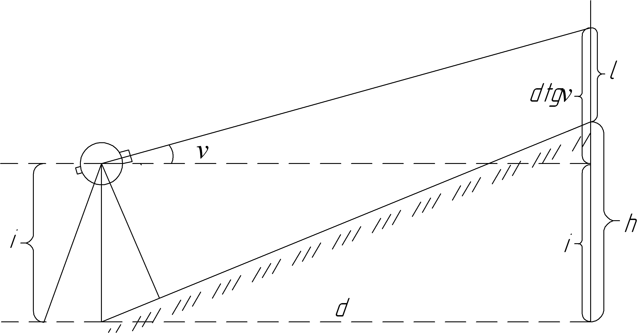

Рис. 1.5. Схема тригонометрического нивелирования

Обычно при тригонометрическом нивелировании превышения определяют дважды (в прямом и обратном направлениях), и за окончательное значение принимают среднее арифметическое модулей превышения, но со знаком прямого превышения.

*hср=*(*|hпрям|+|hобр*|)/2. (1.34)

Контролем правильности определения превышения служит: во-первых, постоянство *МО* на станции при измерении, во-вторых, превышения *hпрям* и *hобр* должны быть с разными знаками, расхождение их абсолютных величин не должно превышать 4*см* на 100*м* длины линии.

*||hпрям|-|hобр*|*|* ≤ 4*см* на 100*м*.

После вычисления средних превышений всех сторон хода производят их уравнивание в ведомости вычисления высот (табл. 1.5.)

Таблица 1.5

**Ведомость вычисления высот точек съемочного обоснования**

|  |  |  |  |  |  |  |
| --- | --- | --- | --- | --- | --- | --- |
| **Номер** | **Длина** | **Превышение *h*, *м*** | | | | **Отметки *H*, *м*** |
| **точки** | **линии *d*, *м*** | ***hпр*** | ***hобр*** | ***hср*** | ***hиспр*** |
| п/п84 |  |  |  |  |  | 150,15 |
|  | 68,74 | 1,16 | -1,17 | 1,16 | 1,17 |  |
| 1 |  |  |  |  |  | 151,32 |
|  | 190,36 | -0,34 | 0,32 | -0,33 | -0,32 |  |
| 6 |  |  |  |  |  | 151,00 |
|  | 104,18 | 3,35 | -3,39 | 3,37 | 3,39 |  |
| 7 |  |  |  |  |  | 154,39 |
|  | 110,05 | -0,29 | 0,33 | -0,31 | -0,30 |  |
| п/п83 |  |  |  |  |  | 154,09 |
| - | 473,33 | Σhср=3,89 *м* | | | 3,94 |  |
| Σhтеор=3,94 *м* | | |
| *f h* = -0,05 *м* | | |
| *f hдоп.* = 0,12 *м* | | |

Уравнивание выполняют в следующей последовательности

Высотную невязку вычисляют как разность суммы практических (средних) превышений и теоретической суммы превышений:

. (1.35)

Для определения  для нивелирного хода, опирающегося на репера с известными отметками, запишем

;

;

; (1.36)

.

Сложив правые и левые части равенств, получим

, (1.37)

отсюда

. (1.38)

Так как отметки начальной и конечной точек являются исходными, т.е. безошибочными, последнее выражение можно использовать для вычисления теоретической суммы превышений:

. (1.39)

Итак, теоретическая сумма превышений в нивелирном ходе равна разности отметок конечного и начального реперов. Для нашего примера .

Отсюда высотная невязка для разомкнутого хода

. (1.40)

Если вычисленная невязка не превышает величины допустимой невязки, то ее (невязку) распределяют с обратным знаком поровну на все средние превышения и вычисляют уравненные значения превышений,

; (1.41)

, (1.42)

где *n* – число средних превышений; *Р* – периметр хода

При этом должно выполняться условие

. (1.43)

Затем вычисляют высоты всех связующих точек от высоты начального репера по уравненным превышениям:

. (1.44)

Контролем является получение в результате вычислений заданной высоты конечного репера.

Отметки реперов берутся из исходных данных (раздел 1.2).

**1.5. Обработка журнала тахеометрической съемки**

При тахеометрической съемке одновременно определяют плановое и высотное положения точек местности, что позволяет получить топографический план.

Плановое положение характерных точек местности (ситуацию) определяется способом полярных координат, высоты (рельеф) – тригонометрическим нивелированием. При этом расстояния измеряют нитяным дальномером, а горизонтальные и вертикальные углы – теодолитом-тахеометром.

Все измерения выполняют достаточно быстро, что объясняет происхождение названия съемки. Слово «тахеометрия» в переводе с греческого – «быстрое измерение».

При камеральной обработке журнала тахеометрической съемки (табл.1.6) для каждой реечной точки вычисляют:

1. Угол наклона

, (1.45)

где *КЛ* – отсчет по вертикальному кругу при круге лево; *МО* – место нуля, определенное на станции.

2. Горизонтальное проложение до реечной точки

 при , (1.46)

где *L* – расстояние, определенное по нитяному дальномеру.

При |*ν* |<3º *d*=*L.* (1.47)

3. Превышение между станцией и реечной точкой:

 (1.48)

или

. (1.49)

4. Отметку реечной точки

. (1.50)

Отметки станций берут из табл. 1.5.

Таблица 1.6.

**Журнал тахеометрической съемки участка местности**

|  |  |  |  |  |  |  |  |  |  |  |  |  |  |  |  |
| --- | --- | --- | --- | --- | --- | --- | --- | --- | --- | --- | --- | --- | --- | --- | --- |
| Теодолит 2Т30П № 43483 | | | Дата:11.06.2010г. | | | | **Съемка выполнена при "*КЛ*"** | | | | Отсчет по горизонтальному кругу на т.№1 =0° 00' | | | |  |
| **Станция №6** | | | **Высота инструмента*: i* =1,51** | | | | **МО = 0º03´** | | | | **Инструмент ориентирован на т. №1** | | | | 151,00 |
| № точек | Отсчет по горизонтальному кругу | | Рас-  стояние по рейке (*м*) | Отсчет по вертикальному кругу | | | | Угол наклона | | | Высота наведения *l*(*м*) | Горизонтальное проложение | Превы-шение, *h*(*м*)  *h=dtgν+i-l* | Отметка точки | Примечание |
|
| ° | ' | *L=C·n* | Знак | ° | ' | | Знак | ° | ' |  | H*i=*Hст*+*hi |
| **1** | **2** | **3** | **4** | **5** | **6** | **7** | | **8** | **9** | **10** | **11** | **12** | **13** | **14** | **15** |
| 1 | 8 | 48 | 109,2 |  | − | − | |  | − | − | − | − | − | − | Мост |
| 2 | 87 | 30 | 20,3 | − | 2 | 02 | | − | 2 | 05 | 1,51 | 20,27 | -0,74 | 150,26 | *Урез* |
| 3 | 1 | 41 | 104,8 |  | − | − | |  | − | − | − | − | − | − | Мост |
| 4 | 3 | 04 | 98,5 | − | 0 | 08 | | − | 0 | 11 | 1,51 | 98,5 | -0,32 | 150,68 | Река |
| 5 | 7 | 16 | 76,0 | − | 0 | 15 | | − | 0 | 18 | 1,51 | 76,0 | -0,40 | 150,60 | Ограж |
| 6 | 17 | 30 | 39,6 |  | − | − | |  | − | − | − | − | − | − | Река |
| 7 | 86 | 57 | 7,2 | − | 5 | 07 | | − | 5 | 10 | 1,51 | 7,14 | -0,65 | 150,35 | Река |
| 8 | 159 | 12 | 34,3 | − | 1 | 48 | | − | 1 | 51 | 1,51 | 34,3 | -1,11 | 149,89 | Река |
| 9 | 354 | 58 | 20,4 | + | 1 | 15 | | + | 1 | 12 | 1,51 | 20,4 | 0,43 | 151,43 | Сенок. |
| Продолжение таблицы 1.6. | | | | | | | | | | | | | | | |
| 1 | 2 | 3 | 4 | 5 | 6 | 7 | | 8 | 9 | 10 | 11 | 12 | 13 | 14 | 15 |
| 10 | 359 | 36 | 50,1 | − | 0 | 07 | | − | 0 | 10 | 1,51 | 50,1 | -0,15 | 150,85 | Сенокос |
| 11 | 334 | 04 | 64,5 | + | 0 | 34 | | + | 0 | 31 | 1,51 | 64,5 | 0,58 | 151,58 | Сенокос |
| 12 | 342 | 36 | 71,6 |  | − | − | |  | − | − | − | − | − | − | Ограждение |
| 13 | 340 | 10 | 80,1 | + | 1 | 16 | | + | 1 | 13 | 1,51 | 80,1 | 1,70 | 152,70 | Ст. дерев. |
| 14 | 343 | 44 | 103,4 | + | 0 | 03 | |  | − | − | 1,51 | 103,4 | − | − | Дорога |
| 15 | 324 | 40 | 101,7 | + | 2 | 06 | | + | 2 | 03 | 2,50 | 101,55 | 2,64 | 153,64 | Сенокос |
| 16 | 311 | 42 | 128,0 |  | − | − | |  | − | − | − | − | − | − | Дорога |
| 17 | 311 | 07 | 123,3 | + | 1 | 42 | | + | 1 | 39 | 1,51 | 123,3 | 3,55 | 154,55 | Сенокос |
| 18 | 301 | 20 | 100,6 | + | 2 | 00 | | + | 1 | 57 | 1,51 | 100,6 | 3,42 | 154,42 | Ст.дерев. |
| 19 | 290 | 58 | 91,3 | + | 2 | 03 | | + | 2 | 00 | 1,51 | 91,3 | 3,19 | 154,19 | Сенокос |
| 20 | 313 | 02 | 79,7 | + | 1 | 13 | | + | 1 | 10 | 1,51 | 79,7 | 1,62 | 152,62 | Сенокос |
| 21 | 292 | 14 | 55,9 | + | 4 | 02 | | + | 3 | 59 | 1,51 | 55,63 | 3,87 | 154,87 | Сенокос |
| 22 | 325 | 15 | 35,5 | + | 3 | 42 | | + | 3 | 39 | 1,51 | 35,36 | 2,26 | 153,26 | Сенокос |
| ст.№1 | 0 | 01 | − |  | − | − | |  | − | − | − | − | − | − | Ориент-е |

**Продолжение табл. 1.6.**

|  |  |  |  |  |  |  |  |  |  |  |  |  |  |  |  |  |
| --- | --- | --- | --- | --- | --- | --- | --- | --- | --- | --- | --- | --- | --- | --- | --- | --- |
| Теодолит 2Т30П № 43483 | | | Дата:11.06.2010г. | | | | **Съемка выполнена при "*КЛ*"** | | | | | Отсчет по горизонтальному кругу на т.№6 =0° 00' | | | |  |
| **Станция №1** | | | **Высота инструмента:**  ***i* =1,48** | | | | | | **МО = -0º04´** | | | **Инструмент ориентирован на т. №6** | | | | **151,32** |
| № точек | Отсчет по горизонтальному кругу | | Рас-стояние по рейке (*м*) | Отсчет по вертикальному кругу | | | | Угол наклона | | | | Высота наведения *l*(*м*) | Горизонтальное проложение | Превы-шение,  h(*м*)  *h=dtgν+i-l* | Отметка точки | Примечание |
|
| ° | ' | D'=C n | Знак | ° | ' | | Знак | | ° | ' |  | H*i=*Hст*+*hi |
| **1** | **2** | **3** | **4** | **5** | **6** | **7** | | **8** | | **9** | **10** | **11** | **12** | **13** | **14** | **15** |
| 23 | 19 | 02 | 91,0 |  | − | − | |  | |  |  | − |  |  |  | Огражд. |
| 24 | 31 | 09 | 89,8 | + | 0 | 56 | |  | |  |  | 1,48 |  |  |  | Пастб |
| 25 | 43 | 41 | 107,2 | + | 0 | 56 | |  | |  |  | 1,00 |  |  |  | Пастб. |
| 26 | 45 | 58 | 68,7 | + | 1 | 01 | |  | |  |  | 1,48 |  |  |  | Пастб. |
| 27 | 31 | 08 | 69,3 |  | − | − | |  | |  |  | − |  |  |  | Огражд. |
| 28 | 62 | 01 | 46,2 | + | 1 | 14 | |  | |  |  | 1,48 |  |  |  | Пастб. |
| 29 | 14 | 22 | 51,0 | + | 0 | 10 | |  | |  |  | 1,48 |  |  |  | Пастб. |
| 30 | 2 | 07 | 51,6 | − | 0 | 39 | |  | |  |  | 1,48 |  |  |  | Огражд. |
| 31 | 348 | 39 | 39,6 | − | 0 | 47 | |  | |  |  | 1,48 |  |  |  | Река |
| 32 | 280 | 36 | 18,0 | − | 1 | 18 | |  | |  |  | 1,48 |  |  |  | Река |
| ст.№ 6 | 0 | 0 | − |  | − | − | |  | |  |  | − |  |  |  | Ориент. |

**1.6. Составление топографического плана**

Графическую обработку результатов съемки начинают с построения координатной сетки со сторонами 100*мм*при помощи линейки Дробышева на листе ватмана и осуществляют ее оцифровку в соответствии с масштабом съемки и значениями координат точек съемочного обоснования. Далее по координатам наносят на план пункты съемочного обоснования (циркулем-измерителем с помощью поперечного масштаба) – и подписывают их названия и высоты. Контроль нанесения точек съемочного обоснования осуществляют по горизонтальным проложениям между этими точками.

Реечные точки наносят на план по значениям полярных углов и горизонтальных проложений до реечных точек. Полярные углы строят по транспортиру, а полярные расстояния (горизонтальные проложения) с помощью линейки. Полярные углы и расстояния можно наносить на план с помощью тахеографа. Около реечных точек выписывают их высоты. По углам поворота контура, сообразуясь с зарисовками в абрисе, получают контуры угодий, а предметы местности обозначают условными знаками.

После построения ситуации переходят к отображению рельефа. Для этого по линиям равномерного ската проводят интерполяцию.

*Интерполяция* – это определение промежуточных значений. В нашем случае промежуточные значения – это точки с отметками, кратными высоте сечения рельефа. Интерполяция может проводиться как графически, так и аналитически.

После интерполяции точки с одинаковыми отметками соединяют плавными линиями согласно абрису. План вычерчивают в условных топографических знаках, принятых для данного масштаба. Внешнее оформление топографического плана заключается в за рамочном оформлении согласно требованиям условных топографических знаков.

Обязательно следует указать:

- систему координат (для нашего примера - условная);

- систему отсчета высот (для нашего примера - условная);

- исполнителя съемки, который несет ответственность за достоверность информации на плане или карте;

- масштаб плана;

- высоту сечения рельефа, принятую на плане.

Строится график масштаба заложений.

Рассмотрим каждый из этапов построения более подробно.

*Построение координатной сетки.*

а) с помощью линейки Дробышева.

Это стальная линейка с шестью окнами, расположенными на расстоянии 10*см* друг от друга. Одно ребро линейки, один торец и один край каждого окна скошены. На первом скошенном окне нанесена риска. Расстояние между ней и скошенным торцом линейки

70,711*см*, это размер диагонали квадрата 50×50*см*. При построении сетки квадратов линейкой Дробышева отмечают шесть положений линейки.

Прочерчивают внизу листа линию на расстоянии от края 2–3*см*. На линии отмечают точку *А*, от которой откладывают точку *В* – шестое окошко.

Засечками: с точки *А* стороной квадрата (шестое окошко), а с точки *В* диагональю получают точку *С*.

Засечками: с точки *С* стороной квадрата, и с точки *В* стороной квадрата, получают точку *Д*.

Диагональю *АД* проверяют точность построения. Допустимое расхождение – 0,2*мм*.

Полученный квадрат разбивают на малые квадраты со сторонами 10×10*см*;

в) при нестандартных размерах плана можно построить сетку координат с помощью измерителя и масштабной линейки.

*Оцифровка сетки координат.*

Для оцифровки сетки из ведомости координат съемочного обоснования выписывают максимальные и минимальные значения *x* и *y*. Разность этих значений в соответствующем масштабе дает величину плана, помещаемого на лист. В зависимости от этого и намечают начало координат по осям *x* и *y*. Надписи цифр выполняются высотой 3 мм симметрично горизонтальной линии сетки. Точка *А* имеет минимальные на плане значения *x*min и *y*min, *x* – снизу вверх от *x*minдо *x*max, *y* – слева на право (от *y*minдо *y*max).

*Пример:* *x*min=607,50*м*, *x*max=856,71*м*. Масштаб плана 1:1000, следовательно, сторона квадрата в 10*см* на местности соответствует расстоянию в 100*м*.



Следовательно, необходимо построить по оси *x* (вертикально) три квадрата. Аналогично определяют число горизонтальных квадратов по оси *y.*

Сетку вычерчивают остро отточенным карандашом. Построение координатной сетки необходимо тщательно проконтролировать: циркулем-измерителем сравнивают между собой диагонали квадратов. Расхождение в их длинах допускается не более 0,2*мм*; если расхождение получается больше, сетку строят заново.

Координатную сетку оцифровывают кратно размеру стороны квадрата так, чтобы теодолитный ход размещался примерно в середине листа бумаги. Так, для примера, приведенного в «Ведомости вычисления координат вершин теодолитного хода» (см. табл. 1.4), была бы удобна оцифровка, показанная на рис. 1.6, *а.*

*Построение теодолитного хода по координатам его вершин***.** Вершины хода наносят на план по их вычисленным координатам (см. табл. 1.4, графы 11, 12). Нанесение точек производят с помощью циркуля-измерителя и масштабной линейки следующим образом.

Предположим, требуется нанести точку 6 с координатами *х*=856,71*м* и *у*=1121,95*м*.

Сначала выясняют, в каком из квадратов сетки должна лежать эта точка: по направлению *х* точка должна находиться между линиями сетки с абсциссами 800 и 900, по направлению *у* – между линиями сетки с ординатами 1100 и 1200 (рис. 1.6, *а*). От линии с абсциссой 800 по вертикальным сторонам откладывают вверх расстояние 856,71*м* – 800*м*=56,71*м* (рис. 1.6, *б*) и проводят линию, параллельную линии с абсциссой 800. Вдоль этой линии от вертикальной линии сетки с ординатой 1100 откладывают вправо расстояние 1121,95*м*–1100*м*=21,95*м*.

Полученную точку обозначают слабым наколом иглы циркуля-измерителя и сразу же обводят окружностью диаметром 1,5*мм*; внутри этой окружности никакие линии проводить нельзя. Рядом записывают в виде дроби: в числителе – номер точки, в знаменателе – взятую из табл. 1.5 ее отметку с точностью до сотых долей метра.

Нанесение точек хода необходимо проконтролировать. Для контроля измеряют расстояние между нанесенными вершинами: получившиеся на плане длины сторон хода должны отличаться от записанных в графе 7 «Ведомости вычисления координат» не более чем на 0,2*мм* в масштабе составляемого плана.

*Нанесение на план реечных точек.* Нанесение на планреечных точек производят с помощью линейки и транспортира. Данные для нанесения берут из тахеометрического журнала (см. табл. 1.6).

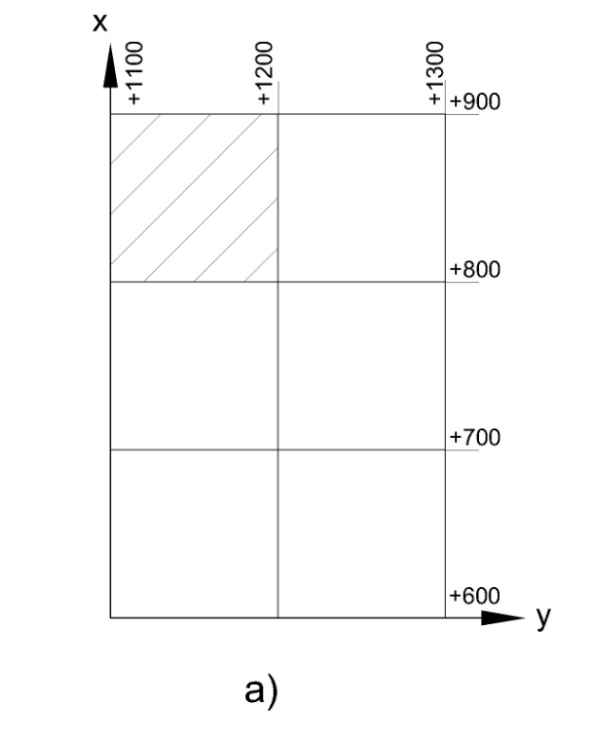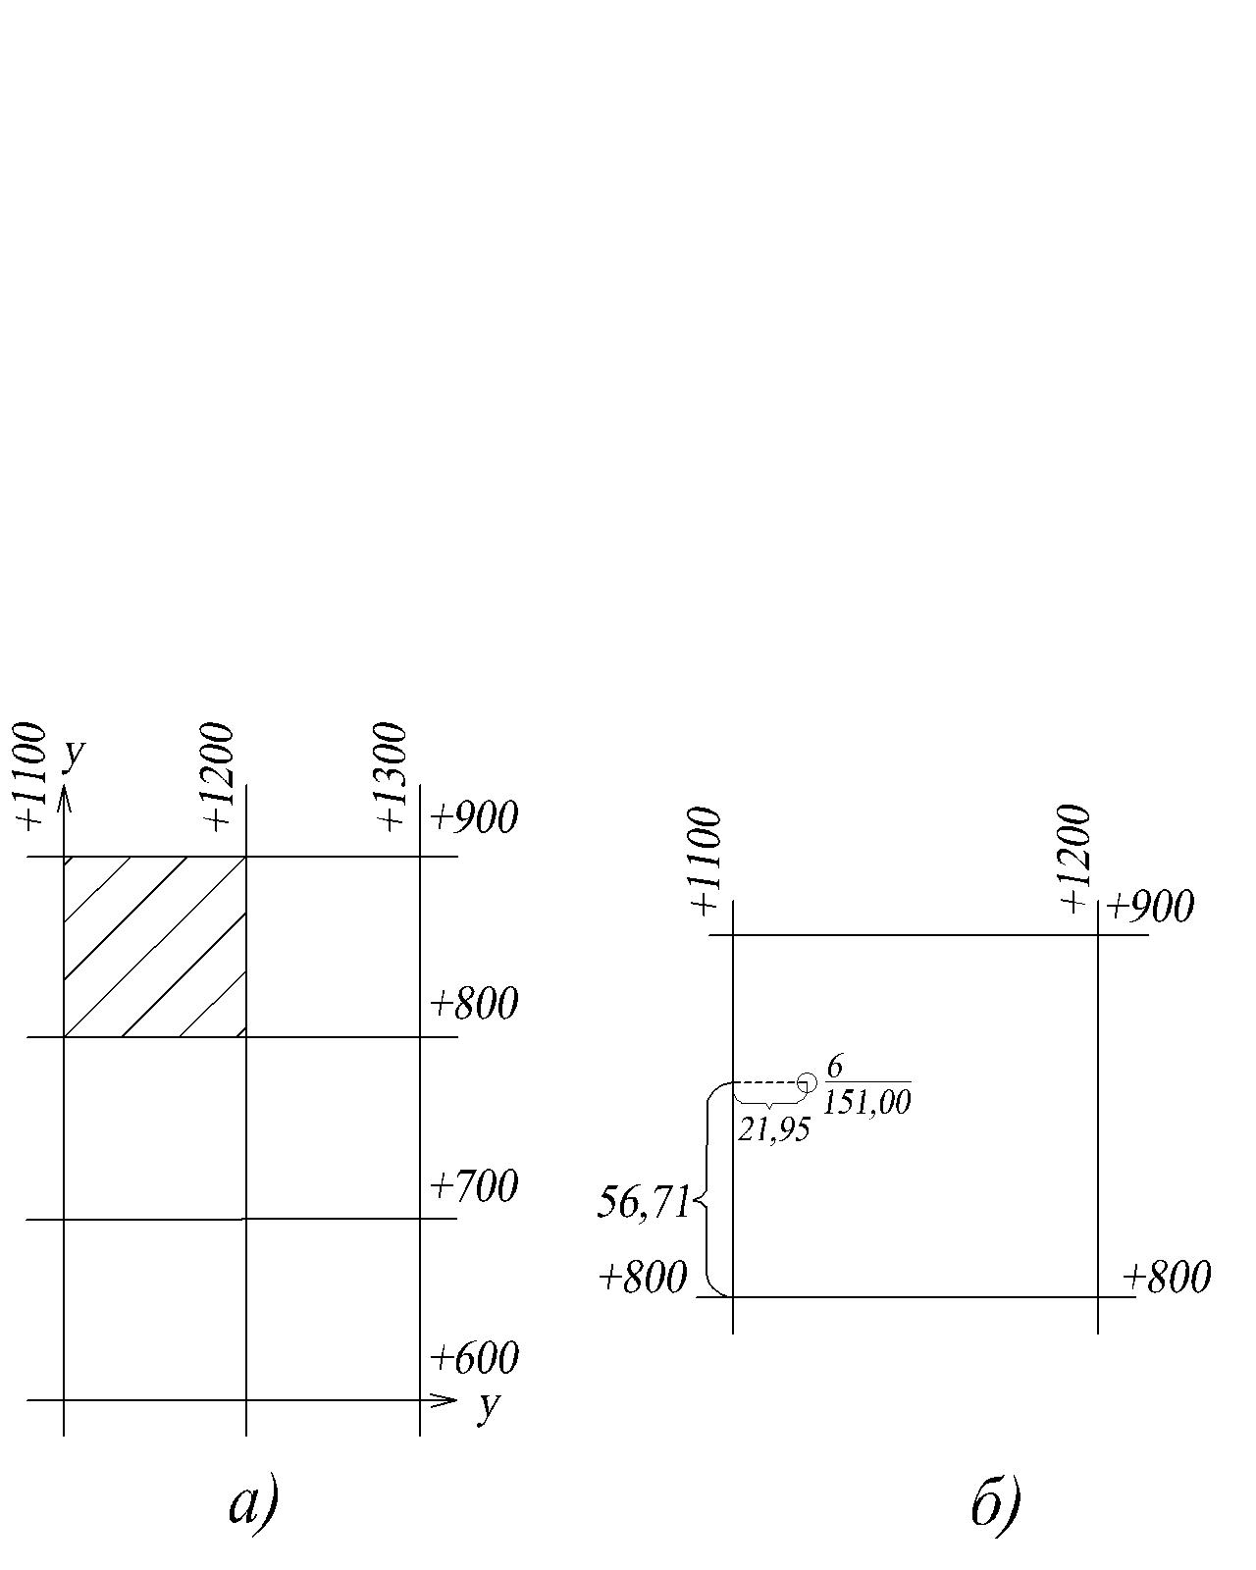

Рис. 1.6. Построение по координатам точек планового

съемочного обоснования: *а* – оцифровка координатной сетки;

*б* – построение точки по координатам.

При съемке на станции 6 лимб теодолита был ориентирован по направлению на станцию 1 (отсчет по горизонтальному кругу в направлении на станцию 1 равен 0°00´ – см. табл. 1.6). С помощью транспортира вправо (по направлению часовой стрелки) от направления ст.6-ст.1 откладывают горизонтальные углы (отсчеты по горизонтальному кругу), измеренные при визировании на реечные точки *1,2,…,22*(рис. 1.7). Получив на плане направления на эти реечные точки, от станции 6 по ним откладывают в масштабе 1:1000 величины соответствующих горизонтальных проложений (см. табл. 1.6).

При съемке со станции 1 лимб ориентировали по направлению на 6-ю станцию, поэтому при нанесении реечных точек на план горизонтальные углы на этих станциях надо откладывать по часовой стрелке от направления на 6-ю станцию (рис. 1.8).

Нанесенную на план реечную точку обозначают слабым наколом иглы циркуля-измерителя и обводят окружностью 1,0*мм*. Рядом карандашом подписывают в виде дроби номер точки и ее отметку с округлением до десятых долей метра. Реечную точку *2* в которой была определена отметка уреза воды в реке, надо обвести окружностью диаметром 1,2 *мм*, указав отметку уреза воды с точностью до сотых долей метра.

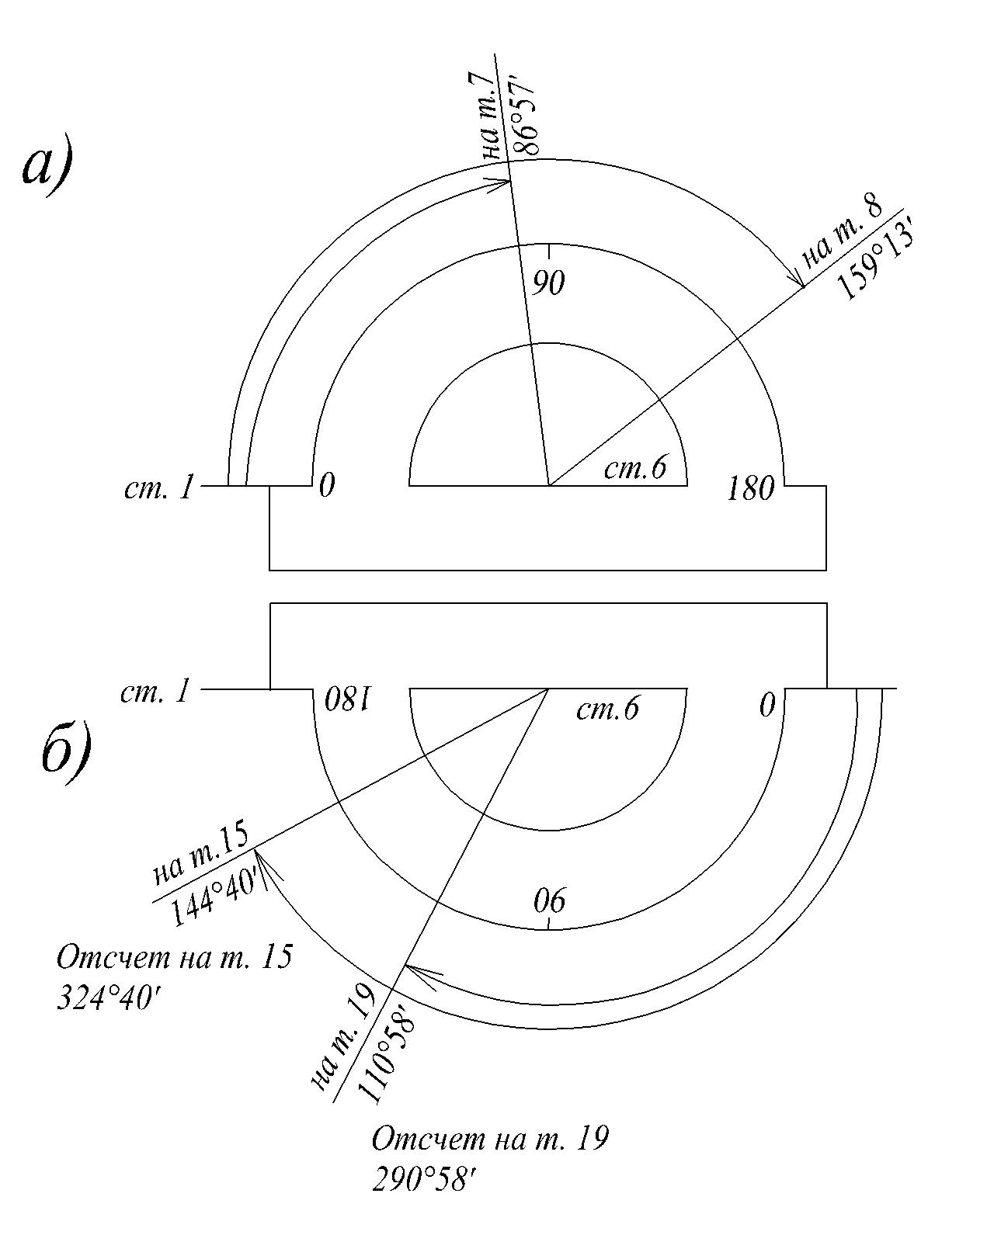

Рис. 1.7. Построение на плане направлений на реечные точки,

для которых отсчеты по горизонтальному кругу: *а* - меньше 1800;

*б* – больше 1800

*Нанесение на план ситуации*. Накладку ситуации производят в масштабе 1:1000 по абрису (рис. 1.9 – 1.10). Вначале рекомендуется нанести по абрису здание, снятое способом перпендикуляров. Грунтовую дорогу наносят по реечным точкам *14,16.* Ширина грунтовой дороги (4*м*) в пределах участка съемки сохраняется постоянной.

Линия уреза воды в реке Омь наносится по реечным точкам  *1, 2, 3, 4, 5, 6, 7, 8, 31 и 32.*

**Примечание:** Для реечных точек *1, 3, 6, 12, 14, 16, 23 и 27* определено только плановое положение.

*Изображение рельефа на плане.*

По отметкам станций и реечных точек на плане проводят горизонтали с сечением рельефа через 1*м*. Отыскание следов горизонталей следует производить графической интерполяцией. Последнюю выполняют только между точками, которые на абрисе соединены стрелками. Соединение каких-либо двух точек на абрисе стрелкой говорит о том, что местность между ними имеет один скат (без перегибов), направление по которому сверху вниз и указывает стрелка. Приступая к изображению рельефа, точки на плане, между которыми имеются стрелки в абрисе, соединяют карандашом тонкими вспомогательными линиями. Интерполяция по намеченным линиям может производиться любым из способов, описанных ниже.

**1.7. Способы построения горизонталей**

*Графический.* Пусть требуется построить горизонтали через 1,0*м* по высоте между точками с отметками 151,00 *м* и 154,88 *м* (рис. 1.11) *а*). Возьмем лист прозрачной бумаги и проведем на нем на произвольных, но равных между собой расстояниях (через 0.8-1см) ряд параллельных прямых (рис. 1.11, *б*). Обозначим эти линии, которые как бы заменяют собой секущие плоскости, отметками, кратными сечению между горизонталями *hс=*1*м*, начиная от минимальной на данном плане т.е. создадим палетку.

Палетку накладывают на чертеж таким образом, чтобы одна из точек совмещалась с соответствующей высотой палетки. Палетку поворачивают вокруг этой точки до совмещения высоты второй точки с соответствующей высотой палетки (рис. 1.11, *в*). Пересечение соответствующих линий палетки с линией, соединяющей съемочные точки, дает положение точек прохождения соответствующих горизонталей. Затем переходят к интерполированию между следующими смежными точками. Точки равных высот соединяют плавными кривыми. При этом нужно помнить, что горизонтали не проводятся через искусственные сооружения (дома, дороги) и водные преграды (реки, озера).

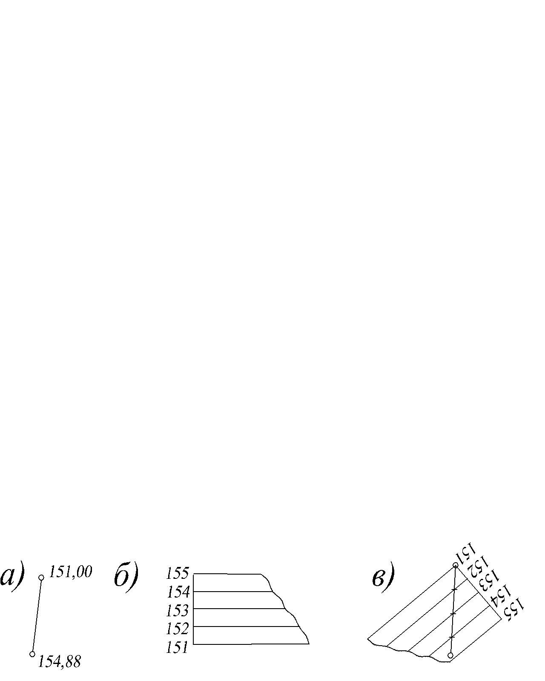

Рис. 1.11. Графическое интерполирование горизонталей: *а* – две соседние

реечные точки в плане; *б* – палетка на листе прозрачной кальки;

*в* – интерполяция высот с помощью палетки

*Аналитический.* Из подобия треугольников (рис. 1.12) *АВВ′* и *АГГ′*, находим расстояние до горизонтали *dГ*.

, отсюда ,

где *а* – горизонтальное расстояние между точками *А* и *В′* ;  – превышение между точками *А* и *В* ();  – разность между отметкой горизонтали и отметкой точки, .

*Пример:* *НА*=137,15 *м*, *НВ*=138,73 *м*, высота сечения рельефа 1*м*, расстояние между точками *А* и *В –*  *а*=10 *мм*.

Между точками *А* и *В* пройдет одна горизонталь – 138*м*, расстояние до нее *dГ* будет равно:

**.

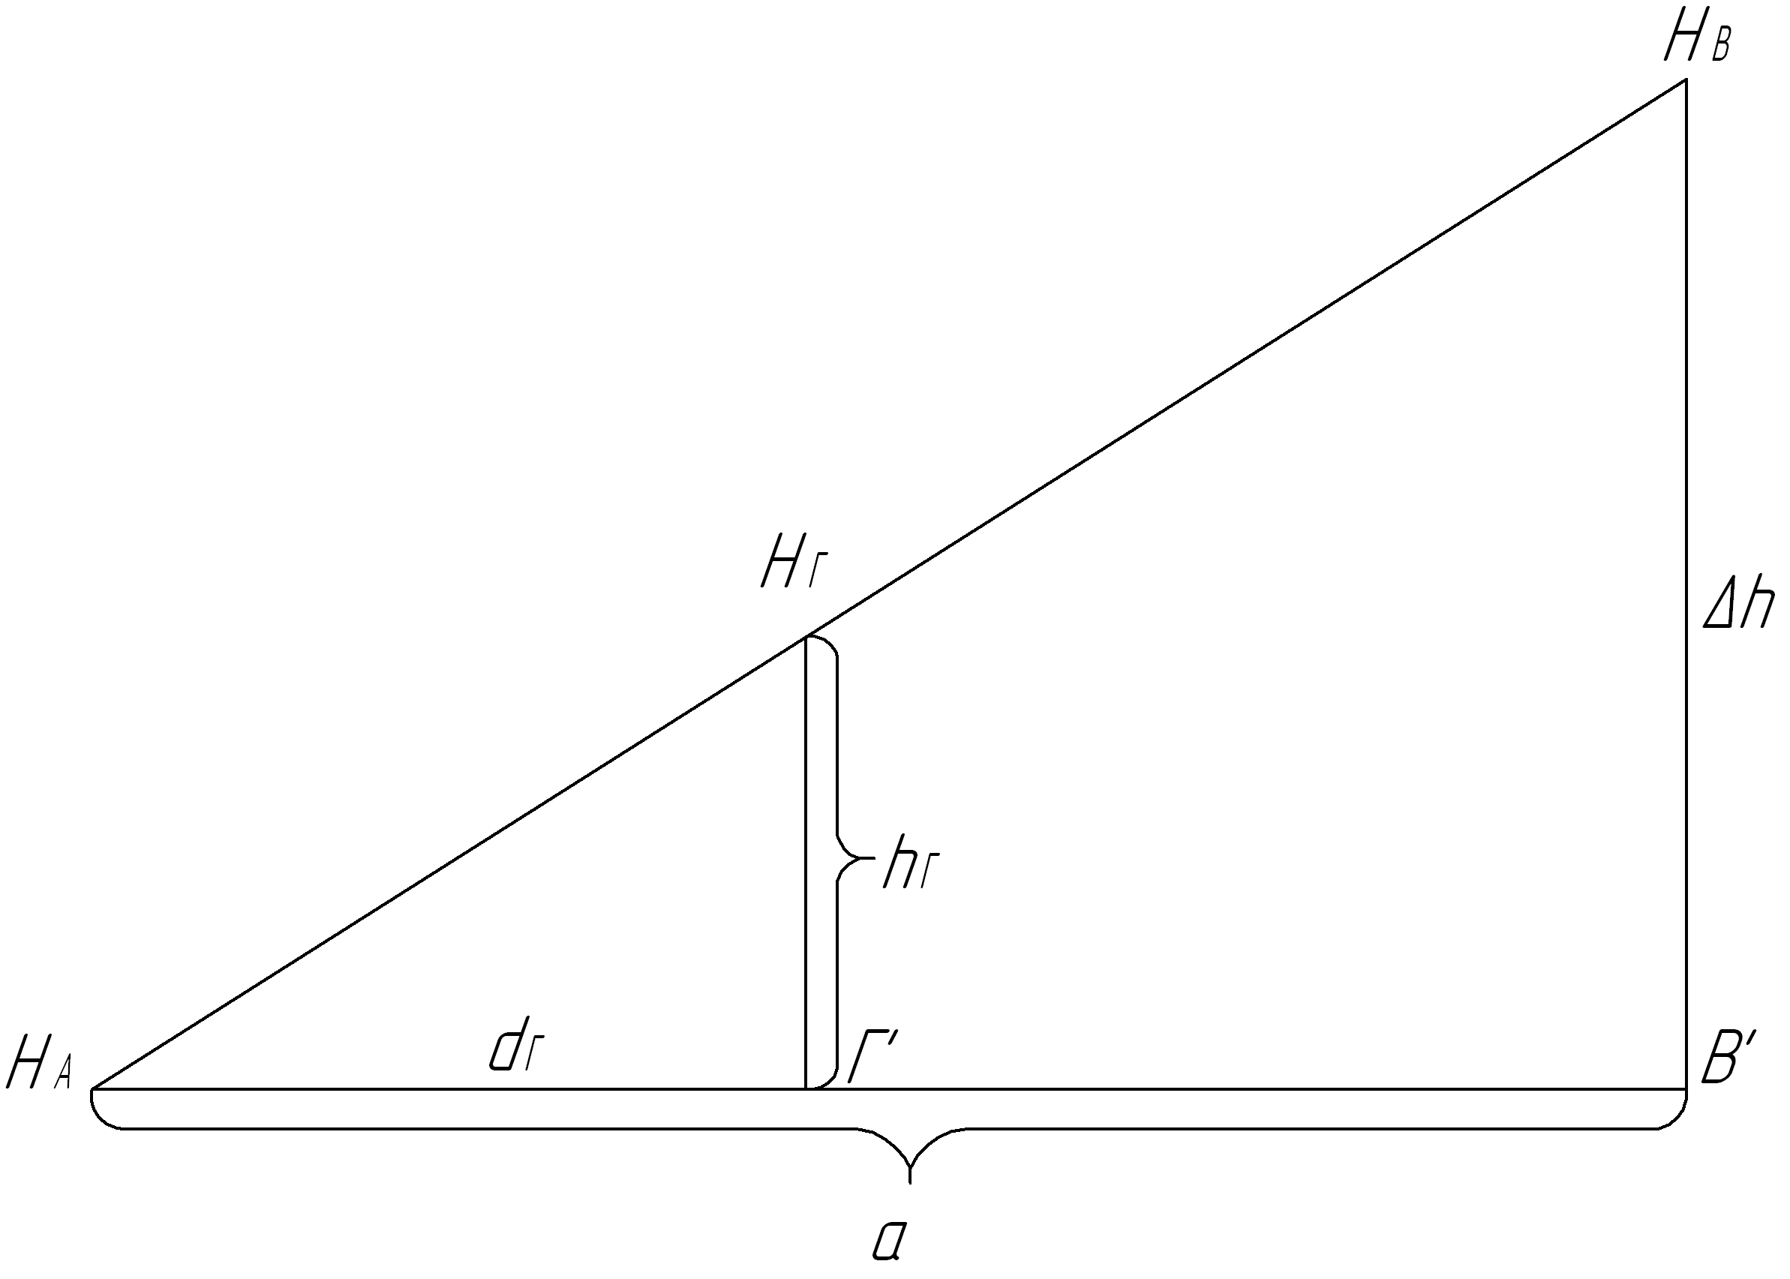

Рис. 1.12. Аналитический расчет положения

горизонталей аналитическим путем

Найденные интерполяцией следы одноименных горизонталей соединяют плавными кривыми и таким образом получают горизонтали. При высоте сечения 1*м* каждую 5-ю горизонталь (с высотой горизонтали кратной 5*м*) утолщают и подписывают. При высоте сечения 0,5*м* утолщают каждую 4-ю горизонталь кратную 2*м*, при этом верх цифр должен быть обращен в сторону повышения ската местности. При некоторых горизонталях ставят бергштрихи в направлении понижения ската, бергштрих обязательно ставят при каждой замкнутой горизонтали.

Через контуры здания, реку и грунтовую дорогу горизонтали не проводят.

*Построение графика масштаба заложений.* В нижней части плана строят масштаб заложений для уклонов или углов наклона. Задаваясь уклонами 0,01; 0,02; 0,03; 0,04; 0,05; 0,06; 0,07 и высотой сечения рельефа (1*м*) составляемого плана, вычисляют соответствующие им заложения. Исходной формулой для вычисления является формула уклона

 (1.51)

где *i* – уклон;*h* – превышение (в нашем случае высота сечения рельефа);*d* – заложение.

*Пример:* для уклона *i*=0,02 вычисляем заложение, которое в масштабе плана составит 50,0*мм*.

.

По горизонтальной оси диаграммы откладывают величины уклонов: отложив шесть равных отрезков произвольной величины, у концов их подписывают значения уклонов от 0,01 до 0,07 через 0,01. На концах отложенных отрезков восстанавливают перпендикуляры, по которым откладывают в масштабе 1:1000 соответствующие уклонам вычисленные значения заложений *d.* Через концы отложенных заложений проводят плавную кривую.

Аналогично можно построить график для углов наклона. Из формулы  можно вычислить значение *.* Задаваясь значениями углов наклона 0º30´; 1º; 2º; 3º; 4º; 5º;…;8º, производят вычисления и строят график аналогично выше описанному.

*Оформление топографического плана участка.* Все контуры и рельеф, изображаемые на плане, вычерчивают карандашом в соответствии с «Условными знаками для топографических планов масштабов 1:5000, 1:2000, 1:1000 и 1:500». При этом необходимо тщательно выдерживать очертания и размеры, а также порядок размещения значков, приведенные в «Условных знаках» для масштаба 1:1000. Все построения и надписи выполняют тонкими линиями. Вспомогательные построения на плане не обводят.

Обычная толщина горизонтали должна быть 0,1*мм*, а утолщенная горизонталь 0,25*мм*. Отметки горизонталей подписывают в разрывах горизонталей.

При отсутствии книги «Условные знаки» можно руководствоваться образцами условных знаков, приведенными в прил. 1.

С северной стороны участка подписывают значения *у,* а с восточной – *х* линий координатной сетки. Это делают возле пересечений координатных линий (вершин квадратов) сетки.

В верхней части листа выполняют заглавную надпись, в нижней указывают численный масштаб плана, высоту сечения рельефа и размещают масштаб заложений для уклонов.

Общее представление об оформлении составленного плана дается в прил. 2.

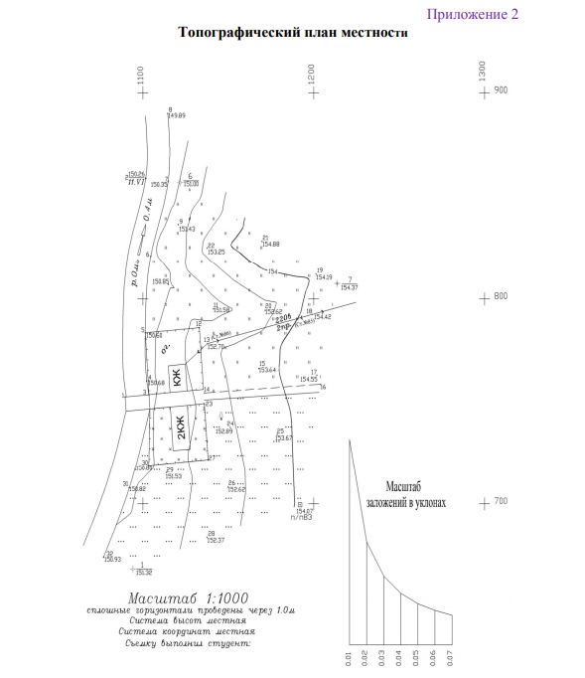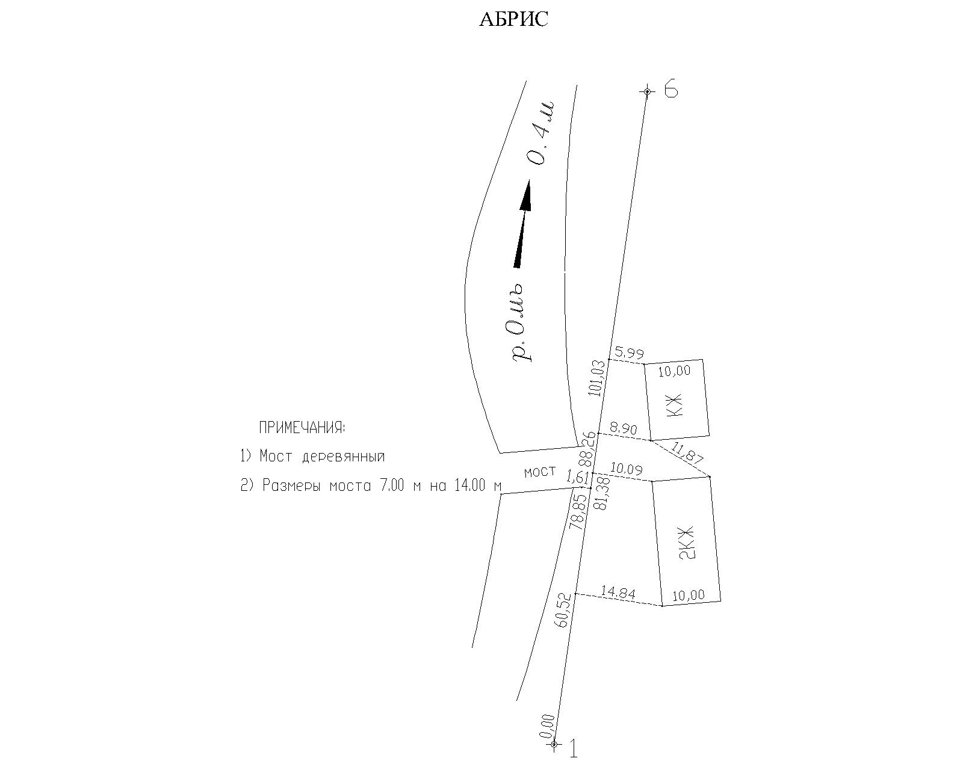

Рис. 1.9. Съемка способом перпендикуляров

Рис. 1.10. Съемка способом створов и засечек